S37SDM
Suzuki DL650/1000 V-Strom 2017-

Levá montážní sada: Pravá montážní sada:
ID. | Popis | Kat.č. | ks
1 | Matice pojistná M12 | 811 | 1
2 | SLD adaptér | 537/B | 1
3 | Šroub M6x20 | 1024 | 2
4 | Podložka M6 | 1023 | 2
5 | Dural. váleček d=80mm | DV156 | 1
6 | Nerezová tyč M12x490x30x30 |  | 1
ID. | Popis | Kat.č. | ks
1 | Matice pojistná M12 | 811 | 1
2 | SLD adaptér | 537/B | 1
3 | Šroub M6x20 | 1024 | 2
4 | Podložka M6 | 1023 | 2
5 | Dural. váleček d=80mm | DV156 | 1
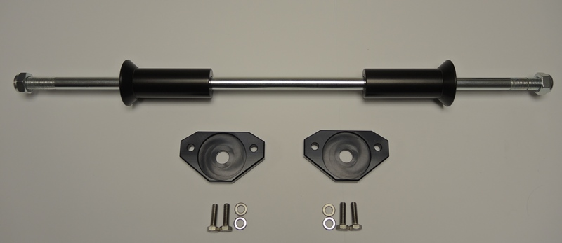
2

5

1

5

6

2
2

3
4

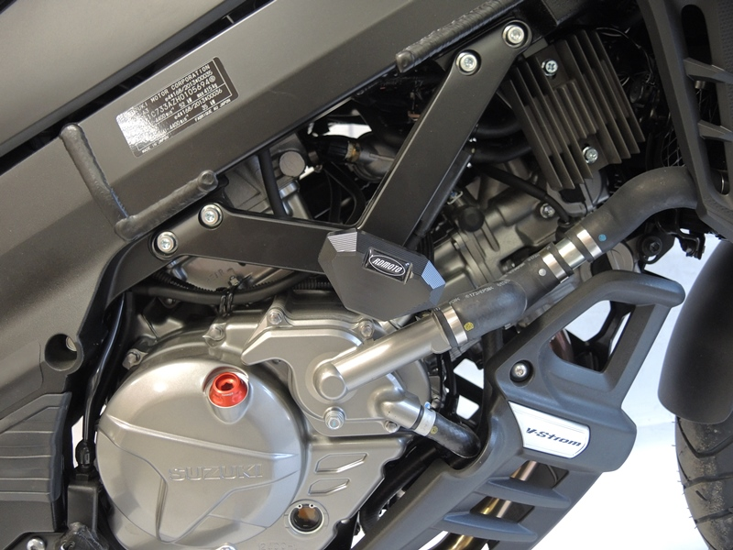
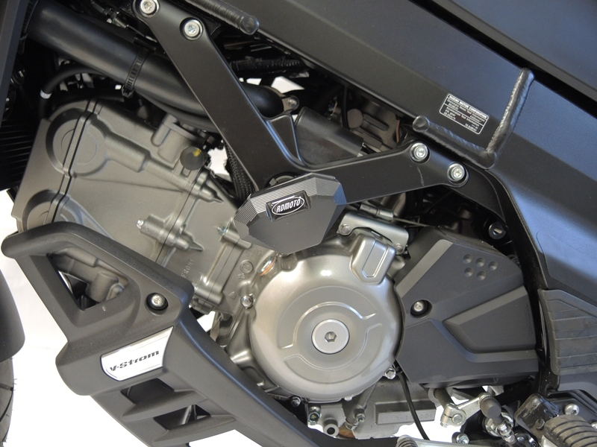

Instrukce:

- Demontujte původní šrouby z rámu motocyklu.
- Prostrčte ocelovou tyč (ID.6) skrz rám.
- Na tyč nasaďte duralové válečky (ID.5).
- Nasaďte adaptéry pro slider (ID.2) na ocelovou tyč a dotáhněte pojistnými maticemi M12 (ID.1).
- Přišroubujte slider pomocí 2 šroubů M8 (ID.3) a podložek M8 (ID.4).

Doporučujeme použít lepidlo na závity.

